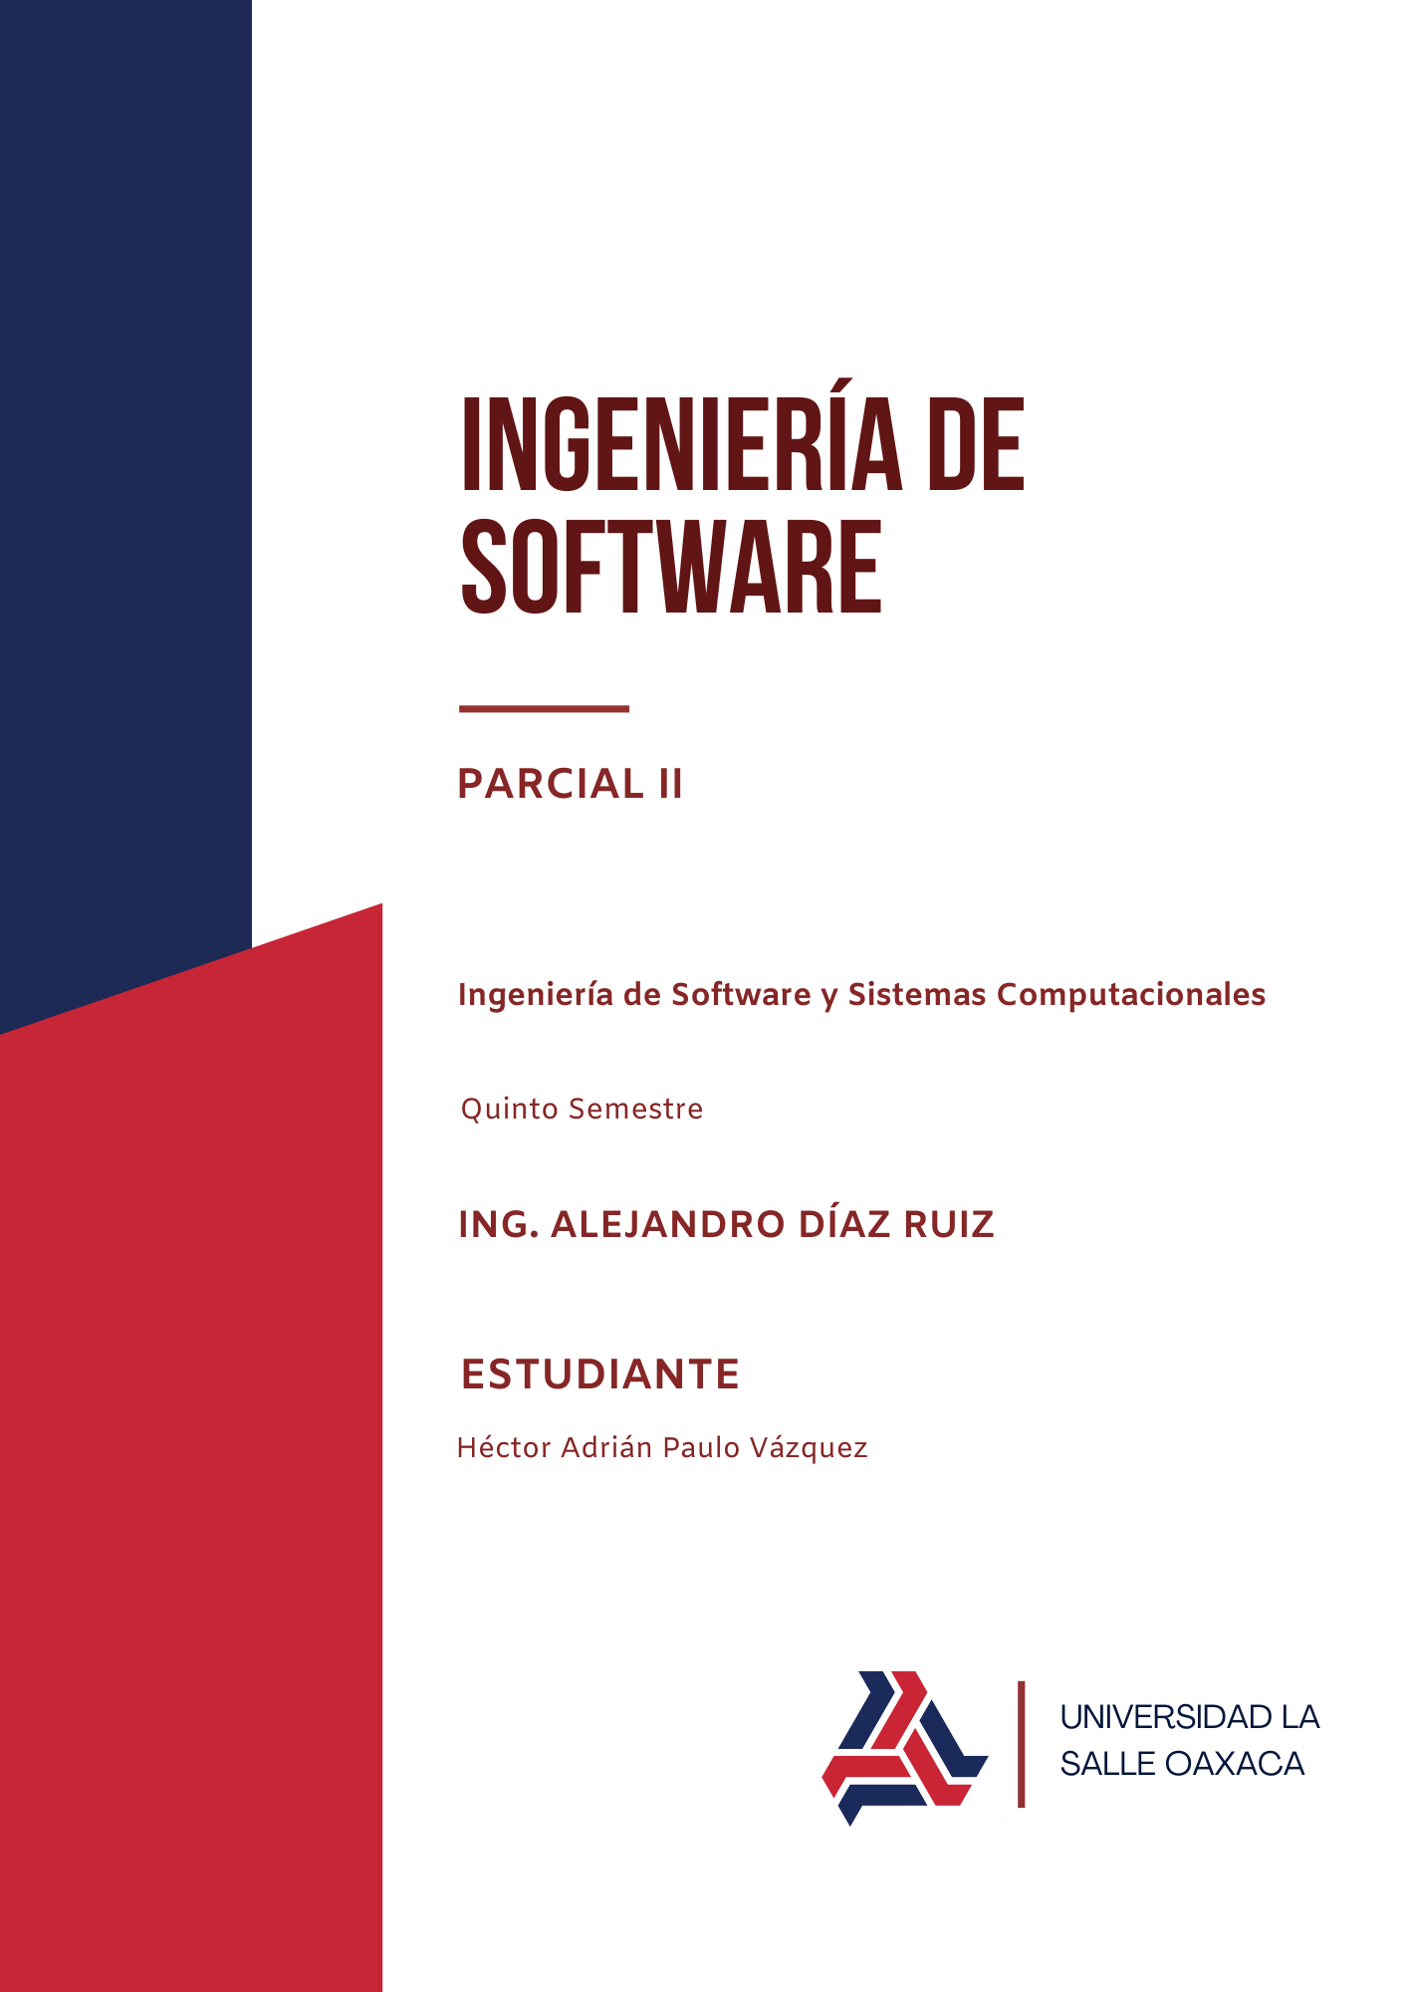

Tabla de contenido

**Firma del método** 3

App.java 3

Device.java 4

**Creación de la base de datos** 5

**Estructura del proyecto** 6

**Endpoints en Postman** 7

# **Firma del método**

## App.java

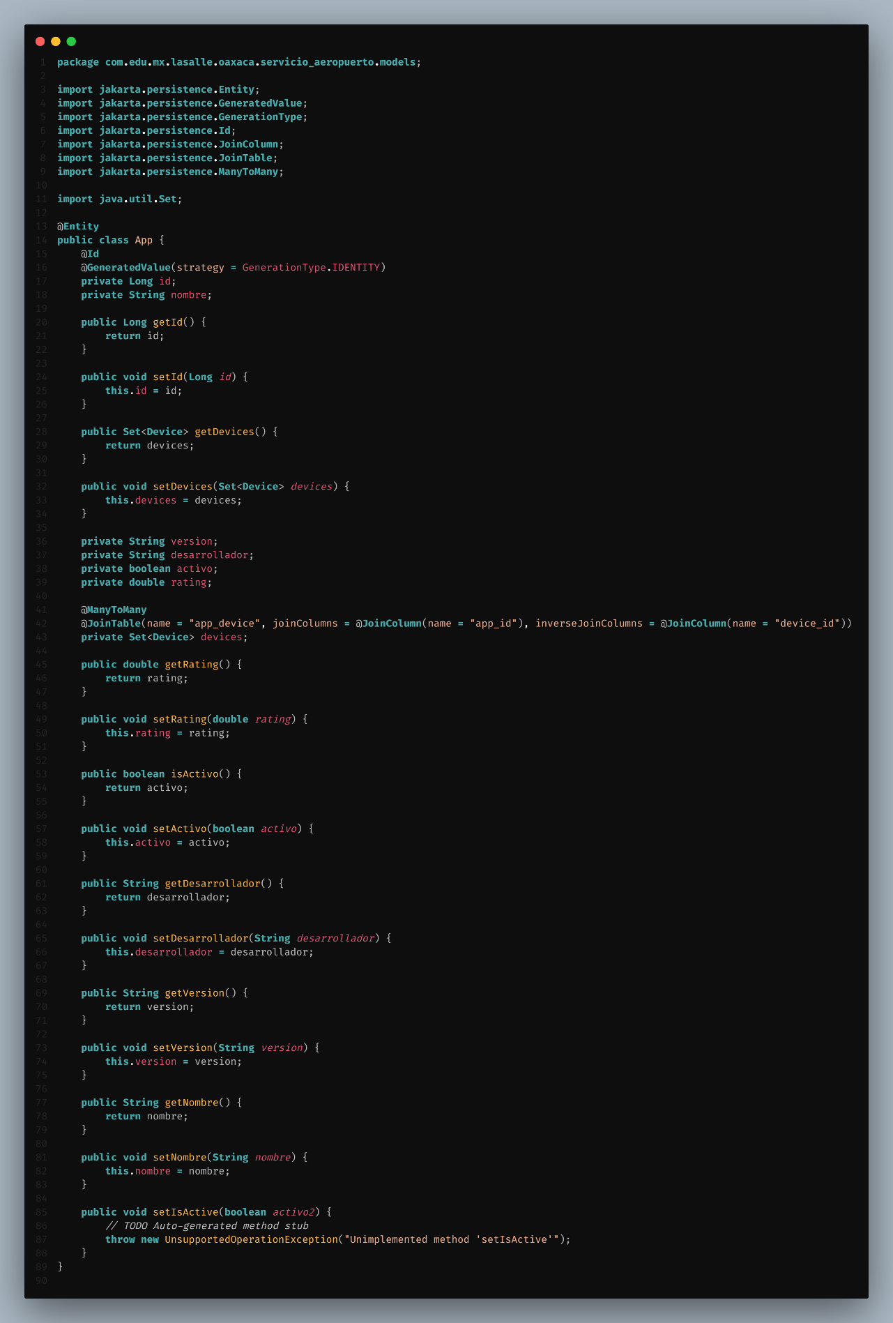

## Device.java

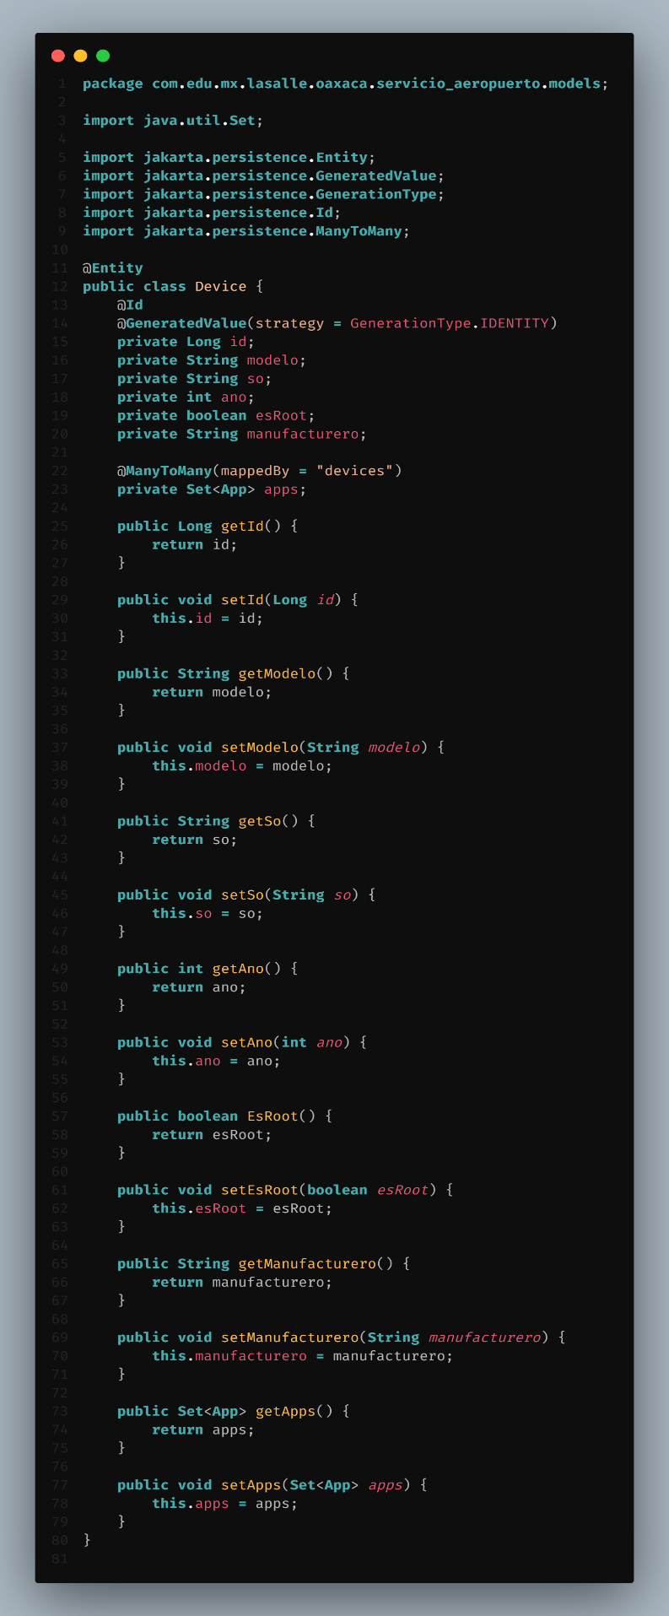

# **Creación de la base de datos**

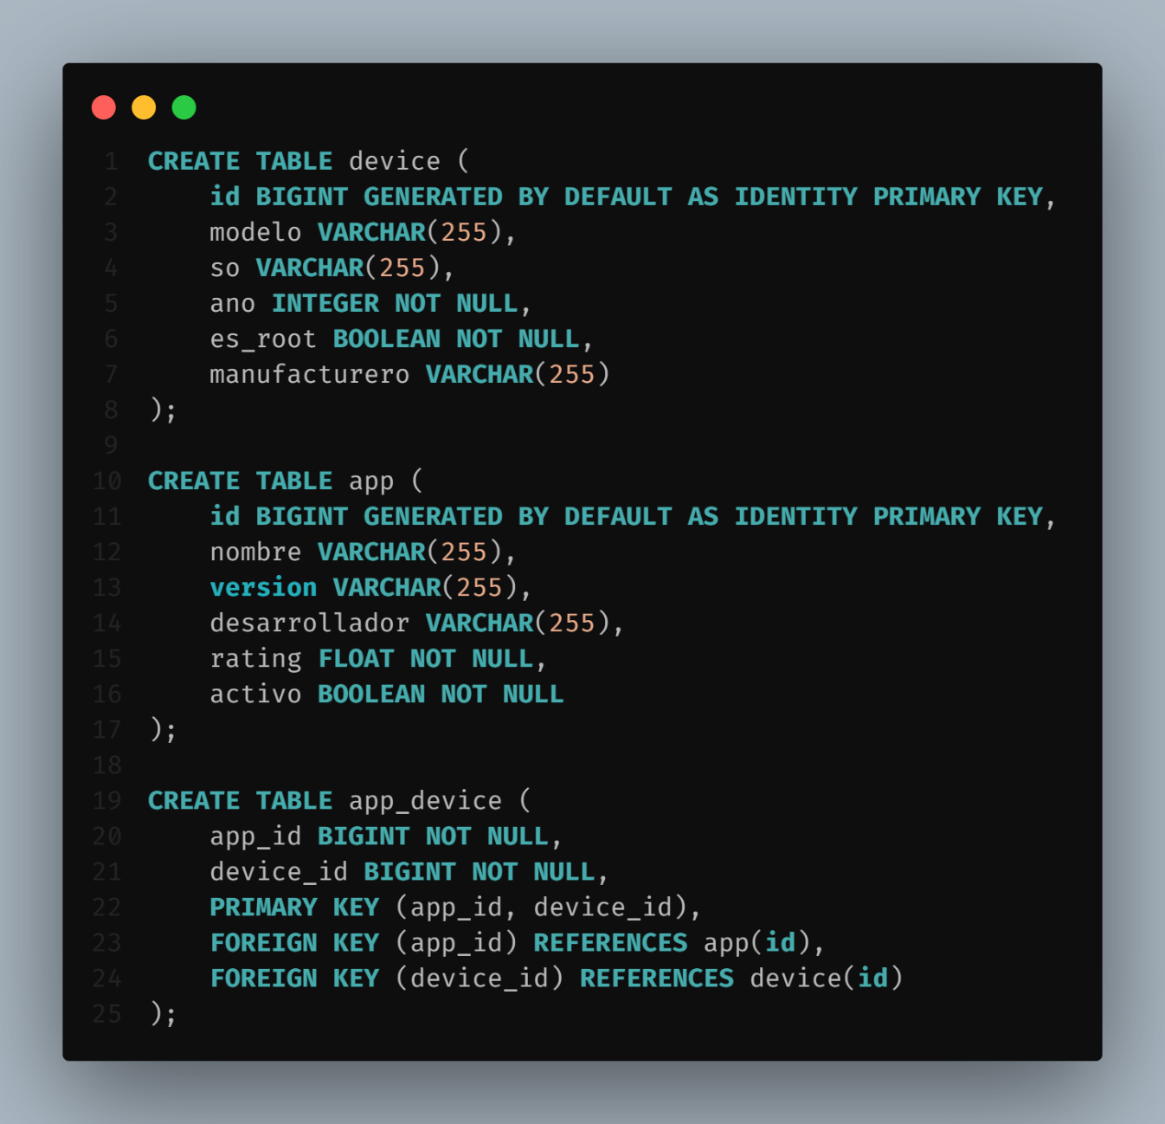

# **Estructura del proyecto**

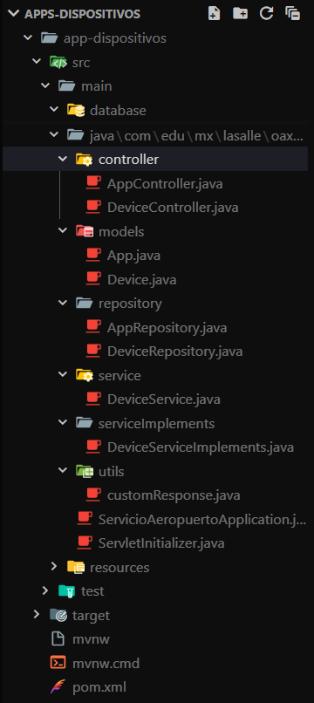

# **Endpoints en Postman**